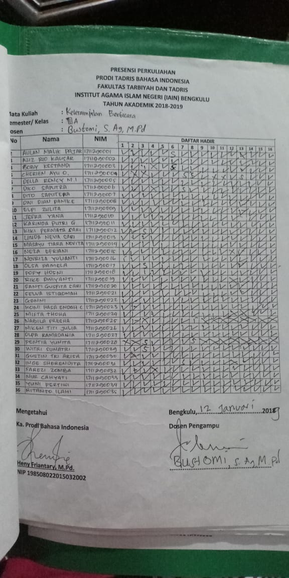

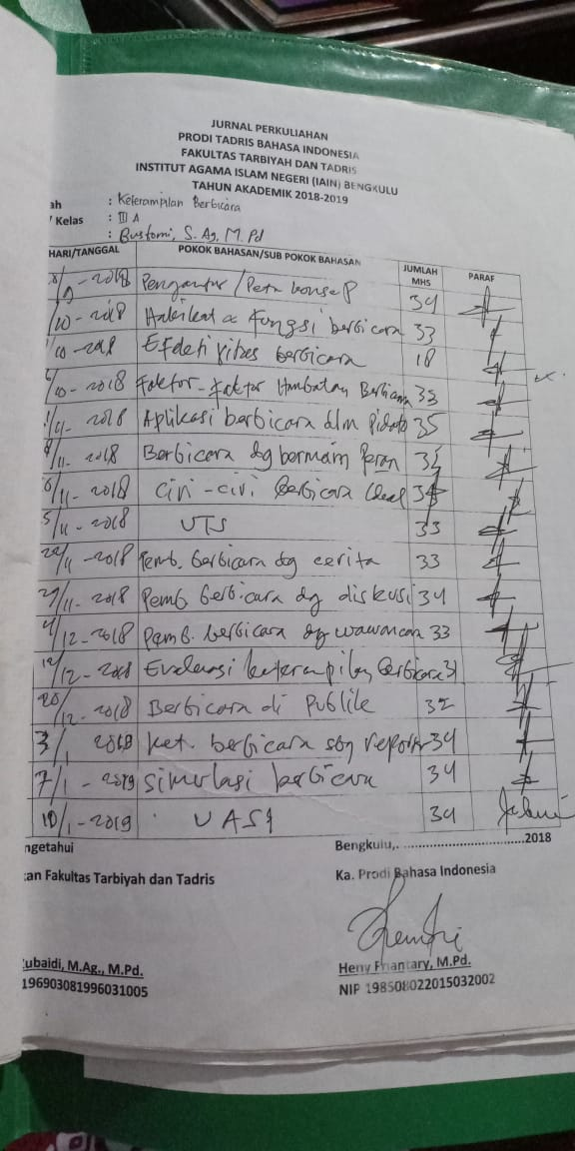

NO | NOMOR POKOK | NAMA | Absensi |  | Tugas |  | UTS |  | UAS |  | NILAI AKHIR
NO | NOMOR POKOK | NAMA | Nilai | 10% | Nilai | 20% | Nilai | 30% | Nilai | 40% | ANGKA | HURUF
1 | 1711290036 | DYAH AGUSTI ANGGRAINI | 80,00 | 8,00 | 75,00 | 15,00 | 80,00 | 24,00 | 76,00 | 30,40 | 77,40 | B
2 | 1711290037 | TETRI KUMALA SARI | 80,00 | 8,00 | 60,00 | 12,00 | 72,00 | 21,60 | 76,00 | 30,40 | 72,00 | B
3 | 1711290038 | ONGKY GUSFIKA | 80,00 | 8,00 | 65,00 | 13,00 | 72,00 | 21,60 | 70,00 | 28,00 | 70,60 | B
4 | 1711290039 | SELVYTA SARI | 80,00 | 8,00 | 70,00 | 14,00 | 78,00 | 23,40 | 80,00 | 32,00 | 77,40 | B
5 | 1711290040 | NURAHMA WAHYUNI | 80,00 | 8,00 | 80,00 | 16,00 | 82,00 | 24,60 | 80,00 | 32,00 | 80,60 | A
6 | 1711290041 | EMON CANDRA | 80,00 | 8,00 | 70,00 | 14,00 | 80,00 | 24,00 | 76,00 | 30,40 | 76,40 | B
7 | 1711290042 | SELA DWI ANJANI | 80,00 | 8,00 | 70,00 | 14,00 | 78,00 | 23,40 | 80,00 | 32,00 | 77,40 | B
8 | 1711290043 | UCI DUI SAPUTRI | 80,00 | 8,00 | 75,00 | 15,00 | 78,00 | 23,40 | 80,00 | 32,00 | 78,40 | B
9 | 1711290044 | APRILIA INTAN ASMARA | 80,00 | 8,00 | 76,00 | 15,20 | 80,00 | 24,00 | 72,00 | 28,80 | 76,00 | B
10 | 1711290045 | SINTA AGUSTINA | 80,00 | 8,00 | 78,00 | 15,60 | 80,00 | 24,00 | 78,00 | 31,20 | 78,80 | B
11 | 1711290047 | FREISTY OKTARIDA | 80,00 | 8,00 | 74,00 | 14,80 | 80,00 | 24,00 | 76,00 | 30,40 | 77,20 | B
12 | 1711290048 | ALEXSON APRIZAL | 80,00 | 8,00 | 75,00 | 15,00 | 78,00 | 23,40 | 80,00 | 32,00 | 78,40 | B
13 | 1711290049 | ASIH MULYA UTAMI | 80,00 | 8,00 | 80,00 | 16,00 | 90,00 | 27,00 | 86,00 | 34,40 | 85,40 | A
14 | 1711290050 | DELVA EKA SYAFITRI | 80,00 | 8,00 | 70,00 | 14,00 | 70,00 | 21,00 | 80,00 | 32,00 | 75,00 | B
15 | 1711290051 | HARYANTI LESTARI | 80,00 | 8,00 | 70,00 | 14,00 | 76,00 | 22,80 | 80,00 | 32,00 | 76,80 | B
16 | 1711290052 | LISA AFRIANI | 80,00 | 8,00 | 65,00 | 13,00 | 72,00 | 21,60 | 74,00 | 29,60 | 72,20 | B
17 | 1711290053 | MELA SUNDARI | 80,00 | 8,00 | 60,00 | 12,00 | 70,00 | 21,00 | 72,00 | 28,80 | 69,80 | C
18 | 1711290054 | PRIHATIN NURHIDAYATI | 80,00 | 8,00 | 75,00 | 15,00 | 80,00 | 24,00 | 72,00 | 28,80 | 75,80 | B
19 | 1711290055 | RIZQI NUR ISLAM | 80,00 | 8,00 | 70,00 | 14,00 | 76,00 | 22,80 | 80,00 | 32,00 | 76,80 | B
20 | 1711290056 | YEYEN PUSPITA SARI | 80,00 | 8,00 | 75,00 | 15,00 | 78,00 | 23,40 | 76,00 | 30,40 | 76,80 | B
21 | 1711290057 | AYU PITA NOVA | 80,00 | 8,00 | 70,00 | 14,00 | 70,00 | 21,00 | 72,00 | 28,80 | 71,80 | B
22 | 1711290058 | LISMA WARNI | 80,00 | 8,00 | 80,00 | 16,00 | 86,00 | 25,80 | 82,00 | 32,80 | 82,60 | A
23 | 1711290059 | MITA HIKMA RANI | 80,00 | 8,00 | 70,00 | 14,00 | 82,00 | 24,60 | 70,00 | 28,00 | 74,60 | B
24 | 1711290060 | NIRA MILIZA SARTIKA | 80,00 | 8,00 | 70,00 | 14,00 | 68,00 | 20,40 | 76,00 | 30,40 | 72,80 | B
25 | 1711290061 | NYOZELA ARVENTI | 80,00 | 8,00 | 70,00 | 14,00 | 80,00 | 24,00 | 72,00 | 28,80 | 74,80 | B
26 | 1711290062 | RINI AMELIYA | 80,00 | 8,00 | 70,00 | 14,00 | 80,00 | 24,00 | 70,00 | 28,00 | 74,00 | B
27 | 1711290063 | YOGI APRI YANTO | 80,00 | 8,00 | 80,00 | 16,00 | 80,00 | 24,00 | 80,00 | 32,00 | 80,00 | A
28 | 1711290064 | ZONA AMALIA | 80,00 | 8,00 | 76,00 | 15,20 | 80,00 | 24,00 | 70,00 | 28,00 | 75,20 | B
29 | 1711290065 | RAHMAD AL HAFIDZ | 80,00 | 8,00 | 78,00 | 15,60 | 70,00 | 21,00 | 78,00 | 31,20 | 75,80 | B
30 | 1711290066 | RICE MAIRANI ANGGRIANI | 80,00 | 8,00 | 65,00 | 13,00 | 70,00 | 21,00 | 72,00 | 28,80 | 70,80 | B
31 | 1711290067 | WIDIA NOPITA SARI | 80,00 | 8,00 | 76,00 | 15,20 | 80,00 | 24,00 | 78,00 | 31,20 | 78,40 | B
32 | 1711290068 | DWI ANGGA TRIANINGSIH | 80,00 | 8,00 | 60,00 | 12,00 | 70,00 | 21,00 | 70,00 | 28,00 | 69,00 | C
33 | 1711290069 | PUNI PABILAN SATRI | 80,00 | 8,00 | 70,00 | 14,00 | 70,00 | 21,00 | 78,00 | 31,20 | 74,20 | B
34 | 1711290071 | DESI RATNA SARI | 80,00 | 8,00 | 70,00 | 14,00 | 76,00 | 22,80 | 80,00 | 32,00 | 76,80 | B

